ZADANIA NA CAŁY TYDZIEŃ
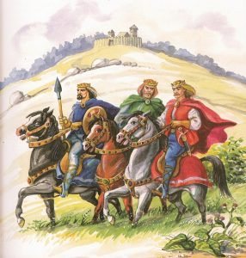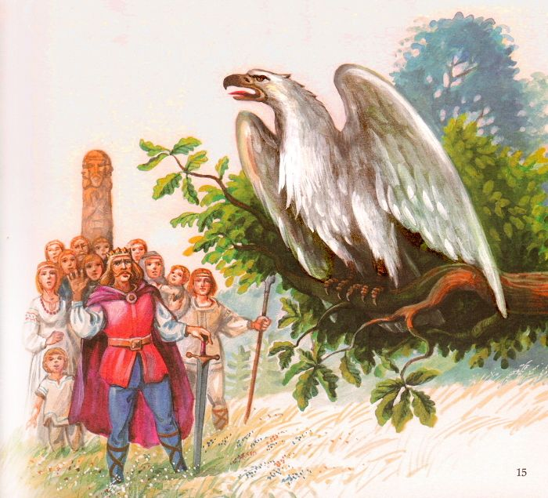
- Obejrzyj uważnie film:
https://www.youtube.com/watch?v=q1Jh7V_Z-I0

Przeczytaj tekst:
Dawno temu trzech braci - Lech, Czech i Rus wyruszyło na poszukiwanie nowych ziem dla siebie i swojego ludu. Wiele dni przedzierali się przez puszczę. W końcu dotarli nad jezioro. Tam, na tle czerwonego, zachodzącego słońca, ujrzeli szybującego białego orła. Po chwili w gałęziach dębu zobaczyli też orle gniazdo. Lecha tak bardzo zachwycił ten widok, że postanowił osiedlić się w tym miejscu. Wybudował tam gród, który nazwał Gnieznem. Za symbol swojego ludu przyjął białego orła na czerwonym tle. Natomiast Czech i Rus powędrowali dalej. Czech osiadł na południu, a Rus na wschodzie. Utworzyli tam państwa: Czechy i Ruś.

- Odpowiedz na pytania (napisz to w zeszycie):

- Jak na imię mieli bracia Lecha?
- Na poszukiwanie czego wyruszyli bracia?
- Jakiego ptaka zobaczyli bracia na tle zachodzącego słońca?
- Czyje gniazdo było w gałęziach dębu?
- Jaki gród wybudował Lech?
- Gdzie powędrował Czech?
- Gdzie powędrował Rus?
- Jakie państwo utworzył Czech?
- Jakie państwo utworzył Rus?

Wstaw do tekstu brakujące wyrazy.
Dawno temu trzech braci - Lech, ……………….. i Rus wyruszyło na poszukiwanie nowych ziem dla siebie i swojego ludu. Wiele dni ………………… przez puszczę. W końcu dotarli nad jezioro. Tam, na tle czerwonego, zachodzącego słońca, ujrzeli szybującego białego .…….… Po chwili w gałęziach dębu zobaczyli też orle..…... Lecha tak bardzo zachwycił ten widok, że postanowił osiedlić się w tym miejscu. Wybudował tam gród, który nazwał ……………... Za symbol swojego ludu przyjął białego orła na ……………… tle. Natomiast Czech i Rus powędrowali dalej. Czech osiadł na południu, a Rus na wschodzie. Utworzyli tam państwa: Czechy i Ruś.

- orła
- Czech
- przedzierali się
- Gnieznem
- gniazdo
- czerwonym

- Obecnie Polska ma 7 sąsiadów
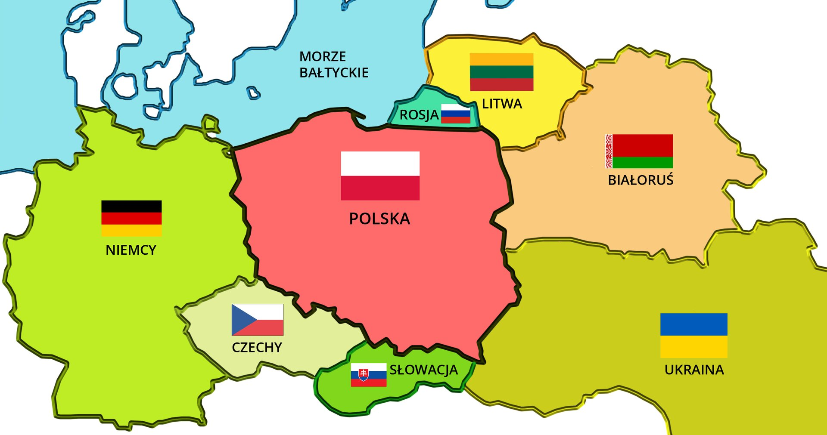

Na zachodzie: Niemcy
Na południu: Czechy i Słowacja
Na wschodzie: Ukraina, Białoruś, Litwa, Rosja

- Narysuj w zeszycie 3 flagi sąsiadów Polski i prawidłowo je podpisz.

- Polska należy do Unii Europejskiej
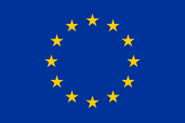 to jest flaga Unii Europejskiej
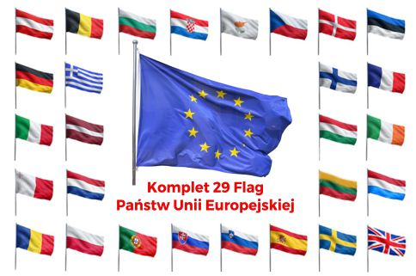

- Policz flagi i napisz w zeszycie ile państw należy do Unii Europejskiej?

- Posłuchaj hymnu Unii Europejskiej
https://www.youtube.com/watch?v=-WNmqfiHVO0

- Czytaj uważnie i wskazuj prawidłowe figury
https://www.matzoo.pl/klasa3/jaka-figura_77_510
- Wpisz liczby od najmniejszej do największej
https://www.matzoo.pl/klasa2/wpisz-liczby-rosnaco_12_25.html

ŻYCZĘ WSZYSTKIM ZDROWIA. PAMIĘTAJCIE ABY SPĘDZAĆ CZAS W DOMU A NA ZEWNĄTRZ NOŚCIE MASECZKI.

